**федеральное государственное автономное образовательное учреждение высшего образования**



**МОСКОВСКИЙ ПОЛИТЕХНИЧЕСКИЙ УНИВЕРСИТЕТ**

**(ВЫСШАЯ ШКОЛА ПЕЧАТИ И МЕДИАИНДУСТРИИ)**

**(Факультет информационных технологий)**

***(Институт Принтмедиа и информационных технологий)***

***Кафедра Информатики и информационных технологий***

**направление подготовки**

**09.03.02 «Информационные системы и технологии»**

**ЛАБОРАТОРНАЯ РАБОТА № _1__**

**Дисциплина:** _Математическая статистика ____________________________________________________________________

____________________________________________________________________

**Тема:** Группировка, гистограмма, полигон

______________________________________________________________

____________________________________________________________________

**Выполнил(а): студент(ка) группы _221-3711_________**

_____________Ежов Т.А._____

(Фамилия И.О.)

**Дата, подпись** ________________  ***___________***

(Дата) (Подпись)

**Проверил: __*_______________________ ___________***

(Фамилия И.О., степень, звание) **(Оценка)**

**Дата, подпись** ________________  ***___________***

(Дата) (Подпись)

**Замечания: _________________________________________________________**

**____________________________________________________________________**

**____________________________________________________________________**

**Москва2022**

Вариант 8

Для того, чтобы построить гистограмму распределения определим границы интервалов, определим максимальный и минимальный элемент, а так же вычислим величину интервала



Чтобы определить величину интервала необходимо разделить разность максимального и минимального элементов на количество интервалов, вычисляемое по формуле Стерджесса: n=1+3,322lgN, где N — количество всех значений величины.

В нашем случае количество всех значений равняется 36



Теперь построим интервальный ряд, для этого прибавляем к минимальному значению нашу величину, затем к полученной сумме прибавляем размах еще раз, и так пока не получим максимальное значение нашего интервала.

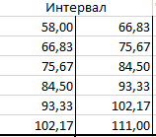

В верхней левой ячейке находится наше минимальное значение, а в нижней правой после всех проведенных действий получено максимальное значение

Теперь вычислим частоту для завершения построения интервального вариационного ряда и построения гистограммы распределения.

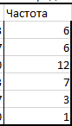

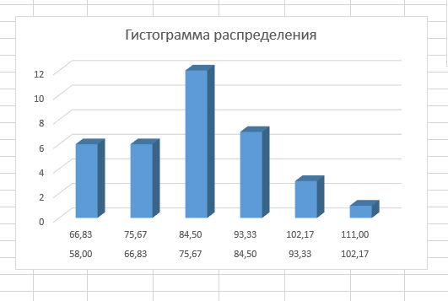

Гистограмма распределения в нашем случае выглядит так, ширина прямоугольников равна длинам интервалов, а высота соответствует плотностям частот.

Далее, чтобы построить полигон относительных частот, нужно найти относительные частоты, для этого значение частоты на интервале разделим на сумму частот, в итоге получаем:

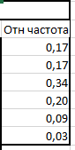

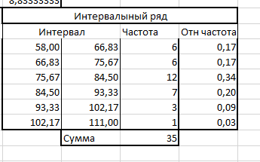

Теперь строим полигон относительных частот

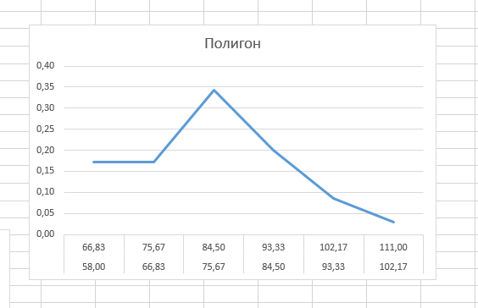

Конечный результат

